
Спецификация

IPT-VC22(2,8)
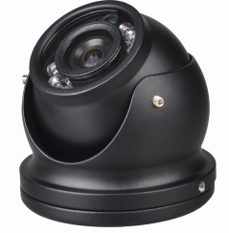

IPT-VC22(2,8) - автомобильная купольная AHD камера.

Модель | IPT-VC22(2,8)
Тип | Купольная камера
Объектив | 2,8 мм
Матрица | 1/2.9” GC2053
Кодирование цвета | PAL/NTSC
Угол обзора | 120 градусов
Мегапиксель | 2Мп
Разрешение | 1920*1080
Соотношение сигнал/шум | ≥42dB
Инфракрасный спектр | 850 нм
Чувствительность | Цветной - 0,01 люкс  ИК вкл - 0 люкс
Баланс белого | Авто
Инфракрасные светодиоды | 12 шт
Дальность ИК | 5 м
Потребляемая мощность | 2,5Вт (с ИК)
Входное напряжение | DC12V ± 10%
Видео выход | 1 Vp-p, 75Ω, 4 PIN авиационный
Класс защиты | IP67
Рабочая температура | от -30°C до +70°C
Размер | φ60 (диаметр)*54 мм
Вес | 215 гр

